Порядок
проведения тестирования
в ИФНС России по Кировскому району г. Самары
Общие положения

1. Тестирование проводится в отношении:
- граждан, поступающих на государственную гражданскую службу (далее – гражданская служба);
- гражданских служащих, изъявивший желание участвовать в конкурсах на замещение вакантной должности государственной гражданской службы или включение в кадровый резерв для замещения должности государственной гражданской службы (далее – конкурс).
2. Целью тестирования является выявление уровня знаний у граждан и гражданских служащих, претендующих на замещение вакантной должности государственной гражданской службы или включение в кадровый резерв для замещения должности государственной гражданской службы (далее – претенденты), для дальнейшего принятия решения в рамках заседания конкурсной комиссии.
3. В качестве базы тестовых вопросов могут быть использованы тестовые вопросы, сформированные Минтрудом России, или иные тестовые вопросы, разработанные самостоятельно, в том числе с использованием тестовых вопросов, сформированных Минтрудом России.
4. На основе тестовых вопросов, содержащихся в базе тестовых вопросов, формируются индивидуальные тесты.
5. Количество тестовых вопросов в индивидуальном тесте составляет 50, включая:
- 8 тестовых вопросов на знание Конституции Российской Федерации и основ конституционного устройства Российской Федерации;
- 8 тестовых вопросов на знание основ законодательства о государственной гражданской службе Российской Федерации;
- 8 тестовых вопросов на знание основ законодательства Российской Федерации о противодействии коррупции;
- 8 тестовых вопросов на знание государственного языка Российской Федерации – русского языка;
- 8 тестовых вопросов на знания и навыки в области информационно-коммуникационных технологий;
- 10 тестовых вопросов на знания и умения, необходимые для исполнения должностных обязанностей в зависимости от области и вида профессиональной служебной деятельности.
6. Время, отведенное на прохождение тестирования, составляет 50 минут.
7. О дате, времени и месте проведения тестирования претенденты уведомляются в письменной форме (в случае если претендент представил документы для участия в конкурсе в электронном виде, уведомление направляется ему в форме электронного документа).

Проведение тестирования

8. Тестирование будет осуществляться в форме компьютерного тестирования.
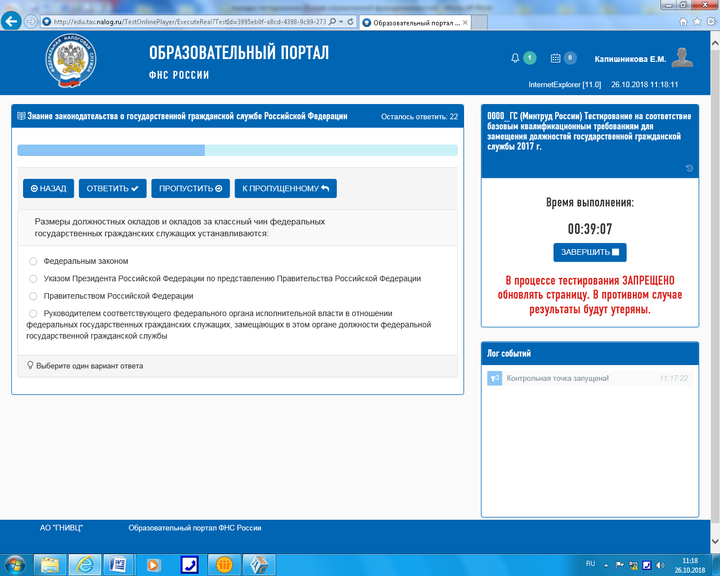
9. Претендентам следует соблюдать порядок проведения тестирования и следовать указаниям должностных лиц отдела кадров и безопасности ИФНС России по Кировскому району г. Самары (далее – организатор), а организаторам – обеспечивать порядок проведения тестирования.
10. Перед началом проведения тестирования проводится инструктаж о порядке заполнения теста в компьютерной программе и на бумажном носителе, разъясняются критерии подведения итогов тестирования и информация о запретах при проведении тестирования.
11. При проведении тестирования допускается присутствие только организаторов и лиц, проходящих тестирование.
12. На время проведения тестирования претендентам запрещается:
- использовать средства связи, электронно-вычислительную технику, фото-, аудио- и видеоаппаратуру, справочные материалы, письменные заметки и иные средства хранения и передачи информации;
- выносить из аудиторий материалы, содержащие информацию, полученную в ходе тестирования, на бумажном или электронном носителях;
- разговаривать между собой;
- вести какие-либо записи на бумажном или ином носителе информации, за исключением носителей информации, предусмотренных для прохождения тестирования;
- обмениваться любыми материалами и предметами между собой;
- выходить из аудитории без сопровождающего и перемещаться по ней.
В случае нарушения претендентом, участвующим в тестировании, указанных запретов ему выносится предупреждение, при повторном нарушении – он удаляется с тестирования.
Если по состоянию здоровья или другим объективным причинам претендент, участвующий в тестировании, не может завершить выполнение теста, он имеет право досрочно покинуть аудиторию.

Подведение итогов тестирования

13. Проверка тестов осуществляется организатором.
14. Подведение результатов тестирования основывается на количестве правильных ответов.
15. Тестирование считается пройденным, если претендент правильно ответил на 70 и более процентов заданных вопросов.
16. Организатор не позднее 3 рабочих дней до проведения индивидуального собеседования представляет членам конкурсной комиссии бланки тестов с проставленным количеством правильных ответов.

